# LỜI CẢM ƠN

Trong thời gian làm bài tập lớn, nhóm đã nhận được nhiều sự giúp đỡ, đóng góp ý kiến và chỉ bảo nhiệt tình của thầy cô.

Nhóm xin gửi lời cảm ơn chân thành đến thầy Phạm Văn Chiến, giảng viên khoa Điện Tử - Trường Đại Học Công Nghiệp Hà Nội, người đã tận tình hướng dẫn, chỉ bảo nhóm trong suốt quá trình.

Nhóm cũng xin chân thành cảm ơn các thầy cô giáo trong trường Đại Học Công Nghiệp Hà Nội nói chung, các thầy cô trong Khoa điện tử nói riêng đã cung cấp kiến thức về các môn đại cương cũng như các môn chuyên ngành, điều đó giúp nhóm có được cơ sở lý thuyết vững vàng và tạo điều kiện tốt cho nhóm trong suốt quá trình học tập.

Với điều kiện thời gian cũng như kinh nghiệm còn hạn chế của sinh viên, bài tập lớn này không thể tránh được những thiếu sót. Nhóm rất mong nhận được những ý kiến đóng góp của các thầy cô để nhóm có điều kiện bổ sung, nâng cao ý thức của mình, phục vụ tốt hơn cho môn học tiếp theo và công việc sau này.

Hà Nội, ngày 5 tháng 05 năm 2021

**Nhận xét của giáo viên:**

**MỤC LỤC**

LỜI CẢM ƠN 1

DANH MỤC HÌNH ẢNH VÀ BẢNG BIỂU 4

MỞ ĐẦU 5

CHƯƠNG 1. Tổng Quan về đề tài 6

1.1. Cấu trúc của một hệ thống ghép nối máy tính 6

1.2. Bộ điều khiển 6

1.3. Đo độ động cơ 7

1.4. Điều khiển độ động cơ 8

1.5. Nội dung tìm hiểu 8

CHƯƠNG 2. Thiết kế mạch và lập trình 9

2.1. Yêu cầu của thiết bị 9

2.2. Thiết kế phần cứng 9

2.3. Chương trình điều khiển 10

2.3.1. Lập trình cho vi điều khiển 10

2.3.2. Lập trình giao diện đo lường và điều khiển 14

CHƯƠNG 3. Thực nghiệm và đánh giá 15

3.1. Các bước thực nghiệm 15

3.2. Các kết quả thực nghiệm và đánh giá 15

3.2.1. Kết quả thực nghiệm 15

3.2.2. Kết quả các lần thực nghiệm 16

Kết luận 17

Tài liệu tham khảo 18

# DANH MỤC HÌNH ẢNH VÀ BẢNG BIỂU

**Danh mục hình ảnh**

Hình 1.1 Hệ thống có ghép nối máy tính: 6

Hình 1.2: Cấu tạo đơn giản của Encoder 7

Hình 1.3: Xung PWM và điện áp tương ứng 8

Hình 2.1: Sơ đồ khối của sản phẩm 9

Hình 2.2: Cấu hình các tài nguyên trên STM32CubeMX 10

Hình 2.3: Cấu hình xung clock cho hệ thống 11

Hình 2.4: Bộ điều khiển PID 12

Hình 2.5: Giao diện sau khi hoàn thành 14

Hình 3.1: Kết quả thực nghiệm trên máy tính 15

Hình 3.2: Kết quả thực nghiệm trên LCD 16

**Danh mục bảng biểu**

Bảng 3.1: Kết quả các lần thực nghiệm 16

# MỞ ĐẦU

Trong quá trình sản xuất hiện đại, đo và điều khiển tốc độ động cơ là việc làm không thể thiếu. Nó giúp cho quá trình giám sát và vận hành máy móc dễ dàng hơn, chính xác hơn. Ngoài ra, với sự ra đời của máy vi tính, việc đo lường và điều khiển bằng máy tính trở nên phổ biến hơn vì máy tính là một thiết bị có hệ điều hành và phần cứng mạnh mẽ giúp xử lý dữ liệu nhanh và cực kỳ chính xác. Đề tài "Đo lường và điều khiển động cơ một chiều bằng máy tính" nhóm đưa ra nhằm mục đích tìm hiểu tổng quan về một hệ thống có sử dụng máy tính làm công cụ đo lường và điều khiển, đồng thời hiểu rõ hơn về cách đo tốc độ động cơ, điều khiển động cơ với vi xử lý và các thiết bị ngoại vi. Đề tài hoàn thành sẽ cũng cấp các kiến thức cơ bản về thiết kế một hệ thống điều khiển, thiết kế giao diện điều khiển trên máy tính và một số ứng dụng cho các môn tiếp theo

# Tổng Quan về đề tài

* 1. Cấu trúc của một hệ thống ghép nối máy tính

Cấu trúc cơ bản của một hệ thống đo lường và điều khiển bằng máy tính bao gồm hệ một hoặc nhiều máy tính kết nối với nhau và kết nối với hệ thống, có màn hình hiển thị và điều khiển. Máy tính và hệ thống được kết nối bằng nhiều giao thức khác nhau.

Hình 1.1 Hệ thống có ghép nối máy tính:

Máy tính

Hệ thống

Màn hình

Truyền dữ liệu

Nhận dữ liệu

Để điều khiển hệ thống, máy tính sẽ gửi dữ liệu xuống hệ thống, hệ thống nhận dữ liệu và xử lý theo yêu cầu và gửi các kết quả về máy tính để giám sát hệ thống.

* 1. Bộ điều khiển

Trong lý thuyết điều khiển tự động, một bộ điều khiển là một thiết bị giám sát và tác động vào các điều kiện làm việc của một hệ động học cho trước. Các điều kiện làm việc đặc trưng cho các biến đầu ra của hệ thống mà có thể được tác động bởi việc điều chỉnh các biến đầu vào đã biết nhằm đạt đến các trạng thái cân bằng.

Có hai dạng điều khiển cơ bản: vòng hở và phản hồi.

* Vòng hở: Điều khiển vòng hở có thể tránh được sự chậm chạp của điều khiển Phản hồi. Ở điều khiển vòng hở các nhiễu được đo lường và tính toán trước khi chúng có thời gian để tác động vào hệ thống. Tuy nhiên, tác động của nhiễu lên hệ thống phải được dự đoán chính xác, và không được có bất kỳ nhiễu nào không đo lường được.
* Phản hồi: Điều khiển phản hồi thường cho kết quả trong các giai đoạn trung gian nơi các biến điều khiển không ở điểm đặt mong muốn, gây ra phản ứng chậm khi phản hồi lại bộ điều khiển để điều chỉnh kịp thời.
  1. Đo độ động cơ

Với sự ra đời của Encoder, việc đo tốc độ động cơ trở nên đơn giản. Encoder hay còn gọi là bộ mã hóa, là một bộ cảm biến chuyển động cơ học tạo ra tín hiệu kỹ thuật số đáp ứng với chuyển động. Là một thiết bị cơ điện có khả năng làm biến đổi chuyển động thành tín hiệu số hoặc xung.

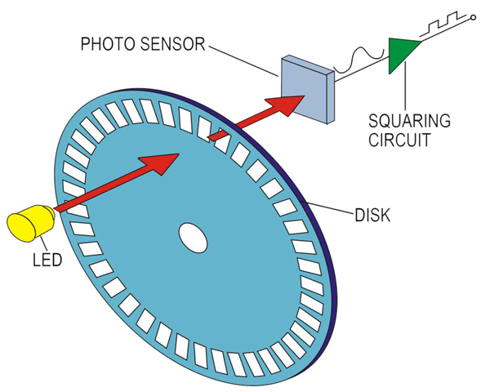

Hình 1.2: Cấu tạo đơn giản của Encoder

Xung của encoder sẽ được đưa vào một bộ đếm, từ đó ta có thể xác định được tốc độ của động cơ. Ngoài ra một số Encoder còn có thể cho ra nhiều thông số như vị trí, góc quay, chiều quay …

* 1. Điều khiển độ động cơ

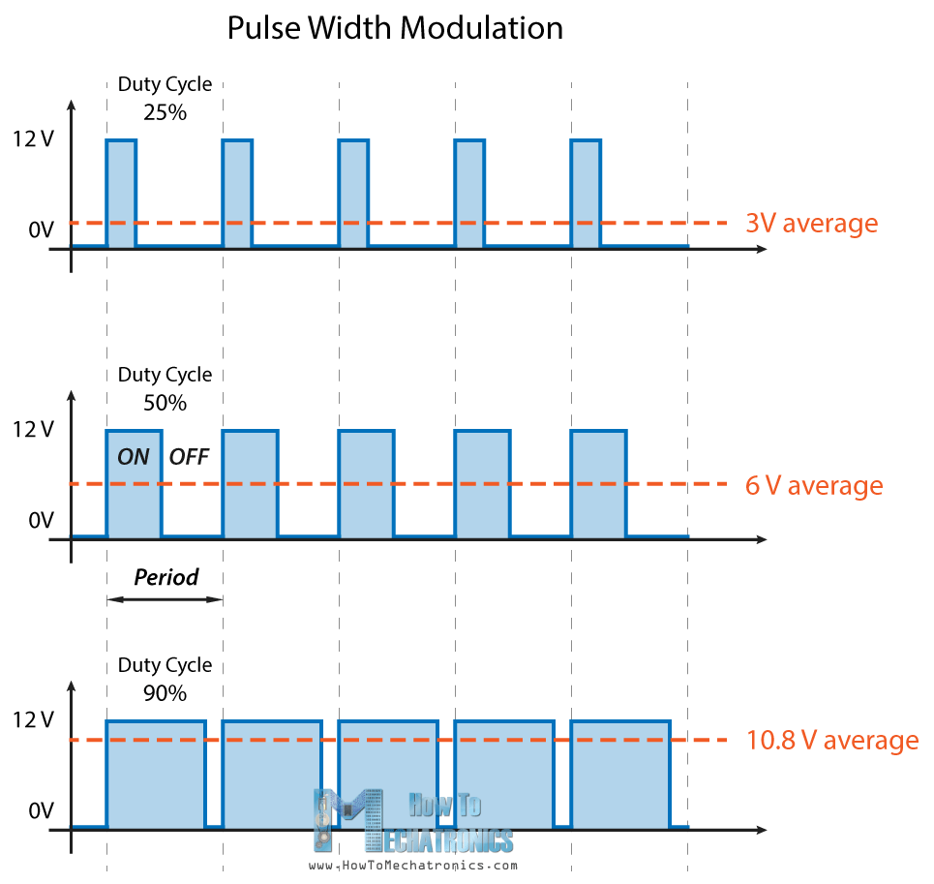Phương pháp phổ biến nhất để điều khiển động cơ một chiều là băm xung (PWM). Phương pháp băm xung là phương pháp điều chế dựa trên sự thay đổi độ rộng của chuỗi xung vuông, dẫn đến sự thay đổi điện áp ra. Bằng cách đóng cắt nguồn cấp cho tải với chu kỳ thích hợp, đầu ra sẽ tương ứng với một điện áp tại mức mong muốn

Hình 1.3: Xung PWM và điện áp tương ứng

* 1. Nội dung tìm hiểu

Trong nội dung môn học này, nhóm đưa ra đề tài "Đo lường và điều khiển động cơ một chiều bằng máy tính" với các nhiệm vụ cần phả tìm hiểu như sau:

* Điều khiển tốc độ động cơ với bộ điều khiển có phản hồi. Bộ điều khiển được chọn là bộ điều khiển vi tích phân tỉ lệ ( PID- Proportional Integral Derivative).
* Dùng vi xử lý đọc xung từ Encoder trả về và đo tốc độ động cơ trong một khoảng thời gian
* Điều khiển động cơ bằng biến trở
* Điều khiển động cơ bằng cách đặt các thông số trên máy tính
* Hiển thị tốc độ đặt và tốc độ hiện tại lên màn hình LCD 16x2
* Hiển thị tốc độ đặt và tốc độ hiện tại lên màn hình máy tính

# Thiết kế mạch và lập trình

* 1. Yêu cầu của thiết bị

Linh kiện và thiết bị được sử dụng trong mạch:

**Máy tính:** Đo lường và điều khiển

**Động cơ:** Đối tượng điều khiển

**Encoder:** trả về tín hiệu xung cho vi điều khiển

**Vi điều khiển:** Nhận tín hiệu từ máy tính và thực hiện các chức năng

**Module L298N:** Có chức năng như là một mạch cầu H, điều khiển động cơ quay thuận, quay ngược và khuyếch đại công suất tín hiệu PWM gửi từ vi điều khiển.

**Module I2C:** Nhận tín hiệu từ vi điều khiển, được coi như là bộ chuyển đổi dữ liệu nhận từ I2C sang LCD

**LCD 16x2:** Hiển thị tốc độ đặt và tốc độ hiện tại của động cơ

**Biến trở:** Dùng làm đầu vào cho bộ ADC

* 1. Thiết kế phần cứng

*Sơ đồ khối của hệ thống:*

Hình 2.1: Sơ đồ khối của sản phẩm

**Vi điều khiển**

**STM32F103**

**LCD**

**Máy tính**

**Động cơ**

**Biến trở**

**Nguồn**

**Module I2C**

**Module L298N**

**Encoder**

**ADC**

**PWM**

**Xung**

**I2C**

**USART_TX**

**USART_RX**

*Nguyên lý hoạt động:*

Máy tính và vi điều khiển được truyền thông với nhau qua chuẩn giao tiếp nối tiếp USART.

* Máy tính gửi một chuỗi ký tự bao gồm tốc độ đặt, chiều của động cơ … xuống vi điều khiển.
* Vi điều khiển nhận dữ liệu được gửi từ máy tính , sau khi xử lý dữ liệu xong, vi điều khiển bắt đầu điều khiển các ngoại vi dựa trên những dữ liệu vừa xử lý. Vi điều khiển sẽ phát ra xung PWM cho Module L298N, gửi dữ liệu cho Module I2C.
* Các ngoại vi sau khi thực thi xong nhiệm vụ sẽ gửi lại giá trị về cho vi điều khiển cụ thể: Encoder gửi về các xung đọc được từ động cơ .
* Ngoài ra ta có thể thay đổi tốc độ động cơ từ biến trở. Vi điều khiển sẽ đọc giá trị ADC từ biến trở và xử lý giá trị đó đề điểu khiển động cơ.
  1. Chương trình điều khiển

Chương trình điều khiển gồm có 2 phần chính: Phần lập trình cho vi điều khiển STM32F103C8T6 và phần lập trình giao diện đo lường và điều khiển trên máy tính bằng C# Windows Forms.

* + 1. Lập trình cho vi điều khiển
       1. Cấu hình trên STM32CubeMX:
* 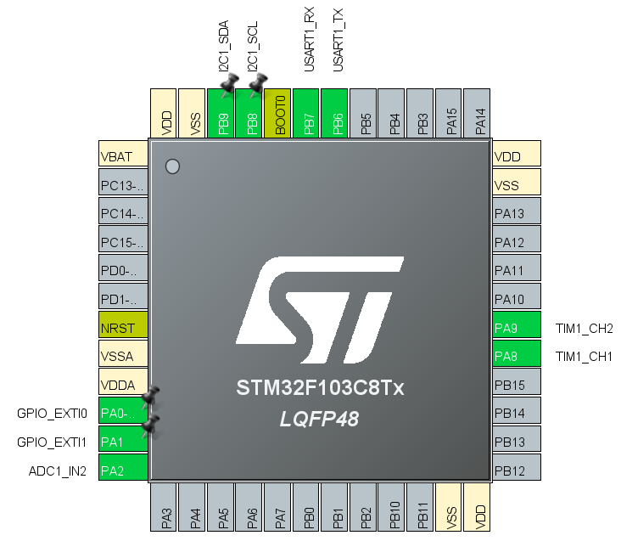Cấu hình các tài nguyên

Hình 2.2: Cấu hình các tài nguyên trên STM32CubeMX

Các tài nguyên được sử dụng:

Ngắt ngoài (External Interrupt)

I2C

ADC

USART

Timer

* Cấu hình xung clock cho hệ thống: xung HSI với tần số 8Mhz

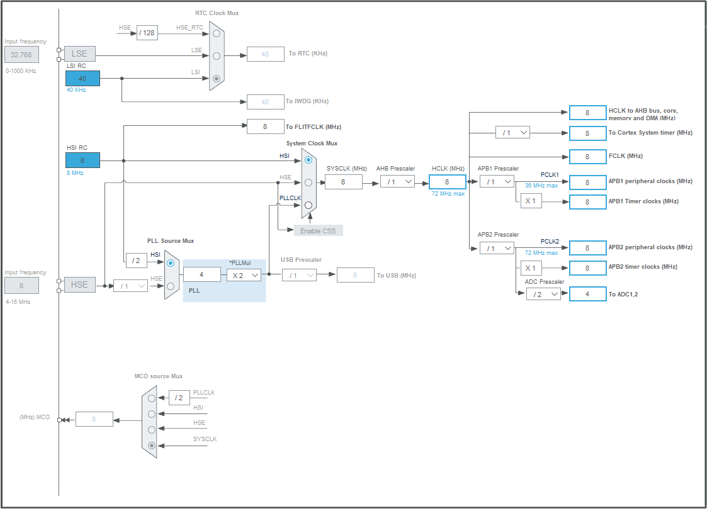

Hình 2.3: Cấu hình xung clock cho hệ thống

* + - 1. Biên dịch và Debug chương trình:
* Phần mềm sử dụng: Keil uVision5
* Thư viện sử dụng: Gồm 2 thư viện
* HAL – thư viện do hãng cung cấp, được tích hợp ngay trên STM32CubeMX
* i2c-lcd – thư viện làm việc giữa giao tiếp I2C và LCD
* Mạch nạp: STLINK V2
  + - 1. Lập trình trên Keil uVision5

*Bộ điều khiển PID ( PID- Proportional Integral Derivative)*

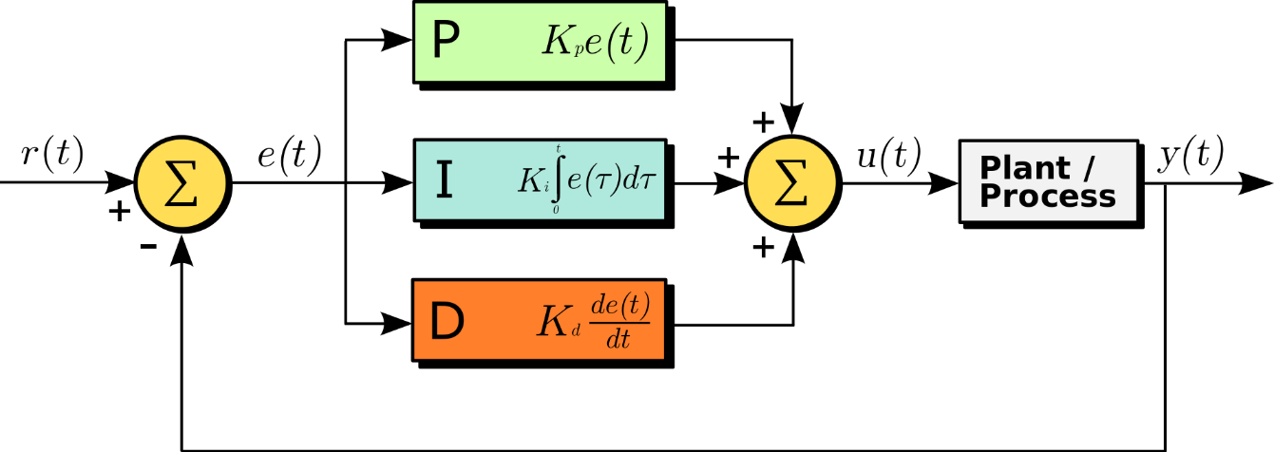Bộ điều khiển PID được thêm vào để tăng tính ổn định cho động cơ. Cụ thể về bộ điều khiển PID: Khâu tỉ lệ, tích phân, vi phân được cộng lại với nhau để tính toán đầu ra của bộ điều khiển PID.

Hình 2.4: Bộ điều khiển PID

Định nghĩa rằng *u(t)* là đầu ra của bộ điều khiển, biểu thức cuối cùng của giải thuật PID là:



Đặc trưng của bộ điều khiển PID bao gồm 3 thông số:

* *Độ lợi tỉ lệ (Kp):* Giá trị càng lớn thì đáp ứng càng nhanh do đó sai số càng lớn, bù khâu tỉ lệ càng lớn. Một giá trị độ lợi tỉ lệ quá lớn sẽ dẫn đến quá trình mất ổn định và dao động.
* *Độ lợi tích phân (Ki):* Giá trị càng lớn kéo theo sai số ổn định bị khử càng nhanh. Đổi lại là độ vọt lố càng lớn: bất kỳ sai số âm nào được tích phân trong suốt đáp ứng quá độ phải được triệt tiêu tích phân bằng sai số dương trước khi tiến tới trạng thái ổn định.
* *Độ lợi vi phân (Kd):* Giá trị càng lớn càng giảm độ vọt lố, nhưng lại làm chậm đáp ứng quá độ và có thể dẫn đến mất ổn định do khuếch đại nhiễu tín hiệu trong phép vi phân sai số.

*Lập trình bộ điều khiển PID*

Khi lập trình bộ điều khiển PID trên vi điều khiển (yêu cầu dạng chuẩn của bộ điều khiển PID phải được rời rạc hóa Vi phân bậc một được xác định bằng sai phân hữu hạn lùi. Khâu tích phân được rời rạc hóa, với thời gian lấy mẫu $∆t$ như sau:



Ta được tín hiệu điều khiển PID cho hệ rời rạc:



Với:



(T là chu kỳ lấy mẫu)

*Bộ điều khiển PID lập trình trên STM32*

void PID()

{

E = tocdodat- tocdo ;

alpha = 2*T*Kp + Ki*T*T + 2*Kd;

beta = T*T*Ki - 4*Kd - 2*T*Kp;

gamma = 2*Kd;

Output = (alpha*E + beta*E1 + gamma*E2 + 2*T*LastOutput)/(2*T);

LastOutput = Output;

E2=E1;

E1=E;

}

*Một số hàm khác*

(Xem trong file đính kèm)

* + 1. Lập trình giao diện đo lường và điều khiển

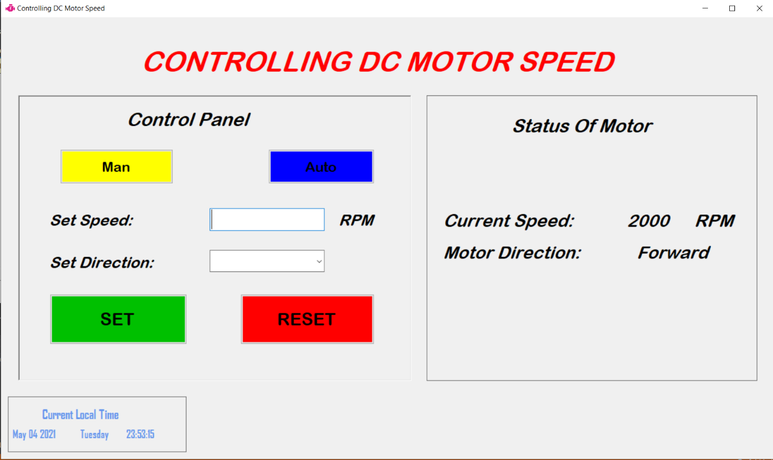Sử dụng C# Windows Forms để tạo giao diện và lập trình:

Hình 2.5: Giao diện sau khi hoàn thành

***Phần Control Panel:***

Nút Man: Chọn chế độ điều khiển bằng biến trở

Nút Auto: Chọn chế độ điều khiển bằng máy tính

Set Speed: Đặt tốc độ cần điều khiển cho động cơ quay (đơn vị: RPM)

Set Diection: Đặt chiều quay cho động cơ ( quay thuận hoặc quay ngược)

Nút SET: Gửi các giá trị vừa đặt xuống vi điều khiển để vi điều khiển thực thi

Nút RESET: Dừng động cơ

***Phần Status Of Motor:***

Current Speed: Hiển thị tốc độ hiện tại của động cơ

Motor Direction: Hiển thị chiều quay của động cơ

*(Chương trình chi tiết xem trong file đính kèm)*

# Thực nghiệm và đánh giá

* 1. Các bước thực nghiệm

Bước 1: Tiến hành đặt tốc độ đặt trên giao diện trên máy tính.

Bước 2: Chạy kiểm nghiệm so sánh tốc độ đo được với tốc độ đặt.

Bước 3: Tiến hành đặt tốc độ bằng biến trở

Bước 4: Chạy kiểm nghiệm so sánh tốc độ đo được với tốc độ đặt.

* 1. Các kết quả thực nghiệm và đánh giá
     1. Kết quả thực nghiệm

Thực nghiệm với chế độ AUTO, tốc độ đặt: 2000 RPM, chiều thuận

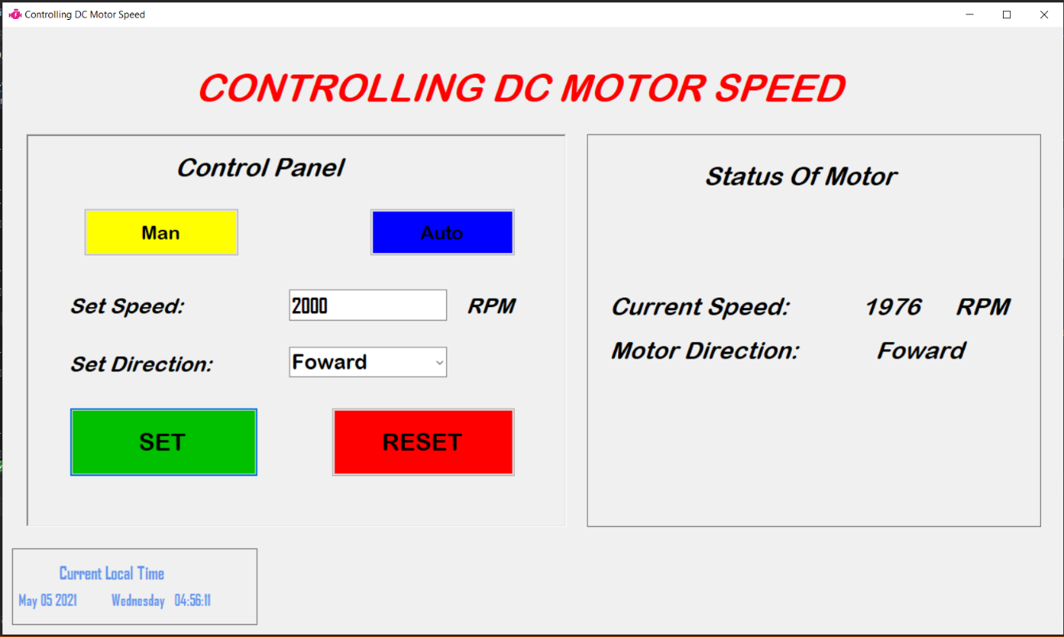Hiển thị trên màn hình máy tính:

Hình 3.1: Kết quả thực nghiệm trên máy tính

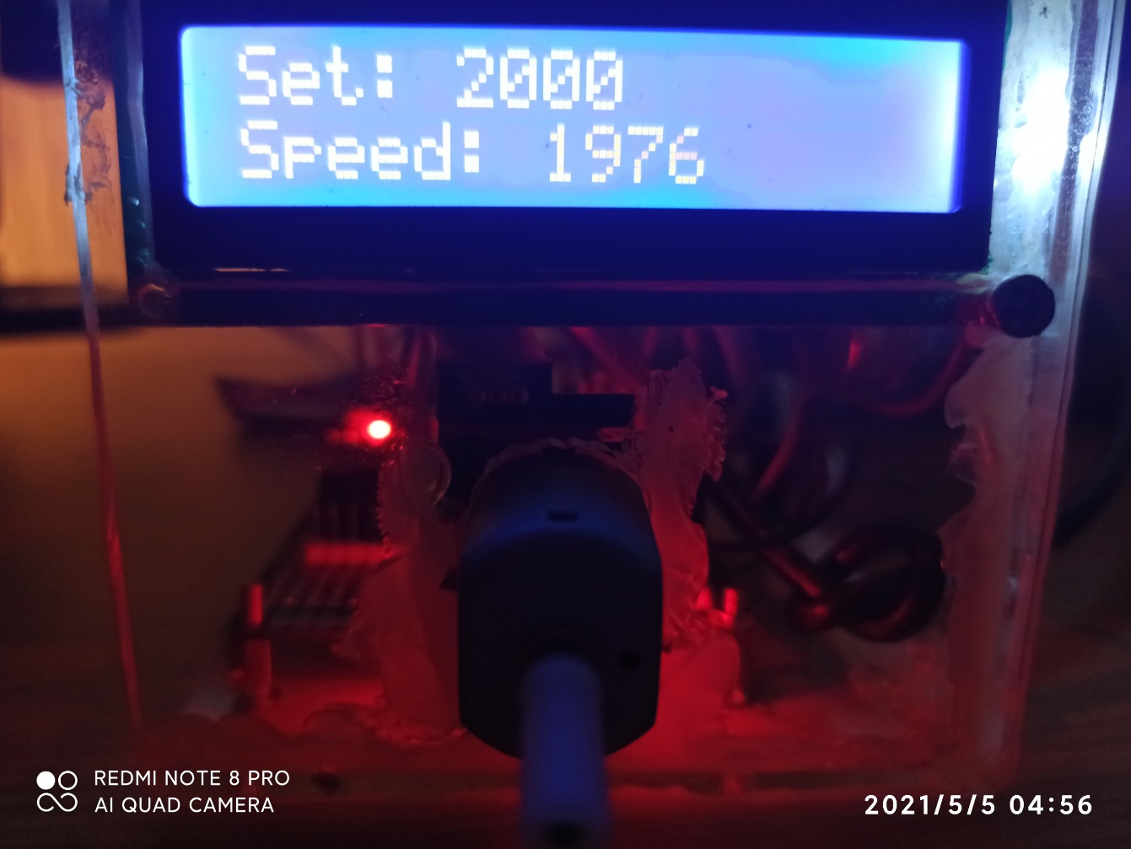Hiển thị trên LCD 16x2

Hình 3.2: Kết quả thực nghiệm trên LCD

* + 1. Kết quả các lần thực nghiệm

Bảng 3.1: Kết quả các lần thực nghiệm

|  |  |  |
| --- | --- | --- |
| Lần | Tốc độ đặt (RPM) | Kết quả đo trên LCD(RPM) |
| 1 | 200 | 179 |
| 2 | 300 | 359 |
| 3 | 500 | 538 |
| 4 | 700 | 718 |
| 5 | 1000 | 1077 |
| 6 | 1200 | 1257 |
| 7 | 1300 | 1257 |
| 8 | 1500 | 1437 |
| 9 | 1800 | 1796 |
| 10 | 2100 | 2155 |

# Kết luận

**Hoàn thiện sản phẩm đầy đủ các chức năng:**

* Đo tốc độ động cơ
* Điều khiển tốc độ động cơ có sử dụng bộ điều khiển PID
* Hiển thị tốc độ đặt, tốc độ hiện tại lên màn hình LCD 16x2
* Kết nối với máy tính: Đo lường, điều khiển

**Hạn chế:**

* Có sự sai lệch về tốc độ đặt với tốc độ đo được khi chạy
* Tham số Kp, Ki, Kd dò bằng phương pháp thủ công, vì vậy bộ PID chưa được ổn định

**Hướng phát triển đề tài:**

* Gắn động cơ vào Robot Car
* Điều khiển nhiều động cơ
* Đa dạng hóa giao diện điều khiển
* Sử dụng kết nối không dây với máy tính

# Tài liệu tham khảo

|  |  |
| --- | --- |
| [1] | "http://brettbeauregard.com/," [Online]. Available: http://brettbeauregard.com/blog/2011/04/improving-the-beginners-pid-introduction/?fbclid=IwAR0gIkxazPLejrhVJP9xJ-909wv_TOVXCbwfXLYuRhZUgzMBc5UBkDaYWh8. |
| [2] | "https://controllerstech.com/," [Online]. Available: https://controllerstech.com/i2c-lcd-in-stm32/. |
| [3] | "https://www.st.com," [Online]. Available: https://www.st.com/en/microcontrollers-microprocessors/stm32-32-bit-arm-cortex-mcus.html. |
| [4] | "https://vi.wikipedia.org/," [Online]. Available: https://vi.wikipedia.org/wiki/B%E1%BB%99_%C4%91i%E1%BB%81u_khi%E1%BB%83n_PID. |